Witajcie Drogie Dzieci!!!:)

Z przyczyn losowych nie mogliśmy się spotkać w przedszkolu. Zaczęliśmy nowy, ciekawy temat tygodnia ZWIERZĘTA SĄ GŁODNE. Wiem, że dużo informacji znacie na temat dokarmiania zwierząt- właśnie zimą i mam nadzieję, że wkrótce będziemy mogli o tym porozmawiać na naszych zajęciach. Ale zanim owy dzień nastąpi mam dla Was zadanie na dziś
Potrzebujemy pomocy mamy lub Taty w przeczytaniu wiersza

Dziś w przedszkolu
Krzyś i Tomek
zmajstrowali
ptaszkom domek.
Jest podłoga,
jest i daszek,
żeby się mógł
schronić ptaszek.
Jest tam miejsce
na okruszki
dla wróbelka,
pośmieciuszki.
Jest i gwoździk
na skwareczki
dla łakomej
sikoreczki.
- Co zrobili Krzyś i Tomek?
- Jak nazywa się domek dla ptaszków?
- Na co jest miejsce w karmniku?

• Zabawa muzyczno-ruchowa Wróbelki- możemy wykorzystać do tego ćwiczenia ulubioną muzykę. Unosimy się w powietrzu jak wróbelki , w przerwie osoba dorosła wydaje polecenie –Wróbelki naśladują jedzenie ziarna, okruszków….

- Przyjrzyjcie się uważnie tym ptakom, jest to: jemiołuszka, gil, wróbel, sikora bogatka, gawron i sroka.
- Po czym poznać , że to ptaki?
- Jak wygląda wróbel, a jak wygląda sikora?
- Czy widzieliście kiedyś te ptaki?
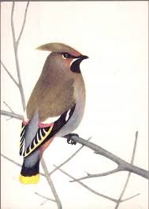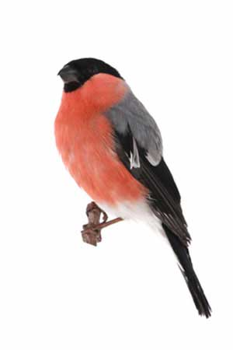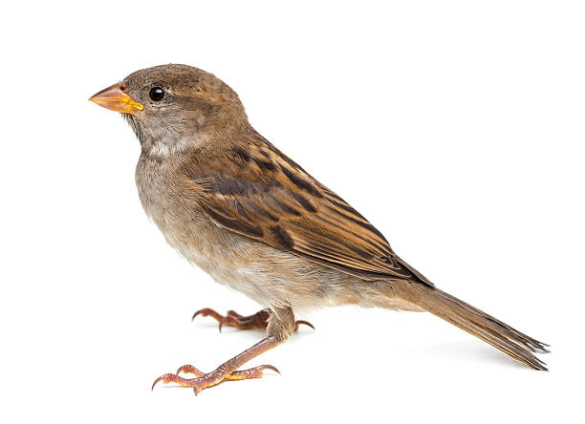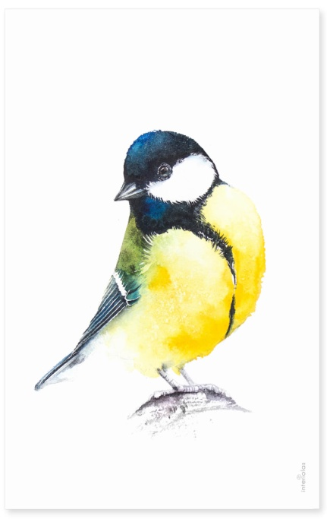
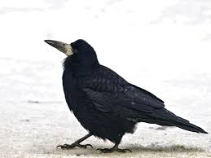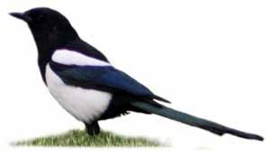

- Polecam obejrzenie filmu o sikorce bogatce. Miłego oglądania
https://www.youtube.com/watch?v=VhBDVSHBWu8

- A teraz coś dla chętnych:
Narysuj na kartce ptaka, takiego jak Ty sobie go wyobrażasz…. Na pewno prace będą świetne, a o to tajny przepis: troszeczkę chęci, odrobina wyobraźni, szczypta cierpliwości i gotowe!!!:)
PS. Zachęcam również do skorzystania z pogody i wyjścia na spacer. Może uda Wam się dostrzec jakiś zimowe ptaki ?!

Miłej pracy!
Pani Wiola

